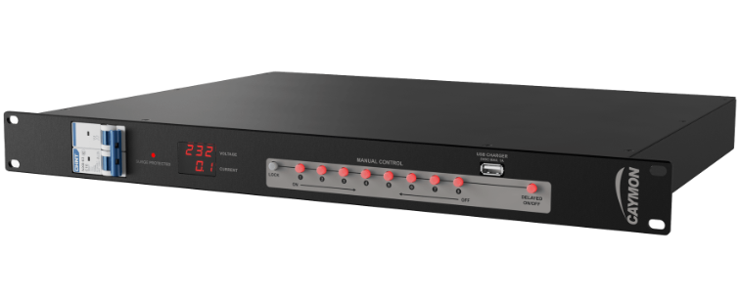

**Бренд: CAYMON**

**Модель: PSQ108**

**CAYMON Электр қуатын таратқыш PSQ108**  – жабдықты ретімен қосу және өшіру үшін арналған. Көбінесе аудио, видео және конференц-жүйелерде, сондай-ақ театрларда, студияларда, конференц-залдарда, мәдениет үйлерінде және т.б. инсталляцияларда қолданылады.

**Негізгі сипаттамалар:**

• Қуатты бірізді қосу/өшіру  
• **AUDAC Touch™** жүйесімен **TCP/IP** және **RS-232** арқылы үйлесімділік  
• Қолмен басқару  
• Құрылғыларды бірізді қосу мүмкіндігі (daisy-chaining)  
• Кернеу мен токты бақылау  
• 16А автоматты ажыратқыш арқылы артық жүктемеден және қысқа тұйықталудан қорғау  
• **Schuko (CEE7/7)** штекері бар қуат кабелі  
• Қуат кабелінің ұзындығы – 2,5 метр (3 x 2,5 мм²)  
• Алдыңғы панельде орналасқан USB-зарядтау порты  
• Мониторингі бар 3-типті кірістірілген кернеуден қорғау  
• Екіполюсті ауыстырғыш  
• Жоғары іске қосу тогына төзімді релелер

**Өнім туралы ақпарат:**

PSQ108 — бұл 8 IEC C13 шығысы бар интеллектуалды қуат коммутаторы. Оны AUDAC Touch™ қосымшасы арқылы TCP/IP немесе RS-232 байланысы арқылы қашықтан қосуға және өшіруге болады. Сондай-ақ, алдыңғы панельде қолмен басқаруға арналған батырмалар да қарастырылған. Бірнеше PSQ108 құрылғыларын тізбекті түрде (daisy-chain) қосуға болады, бұл барлық құрылғыларды бір IP-мекенжай арқылы басқаруға мүмкіндік береді.

Қуатты бірізді қосу/өшіру функциясы құрылғыларды қосқан кезде іске қосу тогын азайтады. Реттелетін кідіріс уақыттарының арқасында жабдықтың қосылу ретін орнатуға болады.

**Қосымша функцияларға мыналар жатады:**

* қысқа тұйықталудан және артық жүктемеден қорғау (16А автоматты ажыратқыш),
* кернеу мен токты көрсететін дисплей,
* алдыңғы панельде орналасқан USB зарядтау порты (макс. 1000 мА).

**Техникалық сипаттамалары:**

* Өлшемдері: 483 × 44 × 304 мм (Е × Б × Т)
* Құрылғы биіктігі: 1 HE (19 дюймдік сөреге орнатуға арналған)
* Салмағы: 5,05 кг
* USB шығысы: қуат беру 5 В DC / макс. 1000 мА
* Жалпы қуаттылығы:  
  – Кіріс: 230 В AC ~ 16 A / 3680 Вт  
  – Әрбір шығыс үшін: 230 В AC ~ 10 A / 2300 Вт
* Қуат қосылымы: кіріс — Schuko (CEE 7/7) штекері
* Қуат сымы ұзындығы: 2,5 м
* Жұмыс кернеуі: 100 ~ 240 В AC / 50 ~ 60 Гц